[一图多用？上海市第一人民医院发表的论文遭到读者公开打假！该研究获多项国自然资助](https://mp.weixin.qq.com/s?__biz=Mzg3MzU3MzY4Ng==&mid=2247519550&idx=1&sn=0045c38923d44d72d2971f6d5b50cf04)

撤稿资讯[撤稿资讯](javascript:void(0);)2025-05-04 17:30:00江苏



2021年4月，**上海市第一人民医院**在*Oncogene（IF6.9002/1区）*上在线发表了一篇论文。在**发表4年后**，因**图片与早期论文图片重复**在pubpeer上被读者质疑。

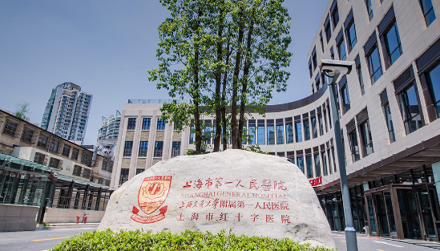

1



**论文概述**

论文题为**“Tumor-derived exosomal long noncoding RNA LINC01133, regulated by Periostin, contributes to pancreatic ductal adenocarcinoma epithelial-mesenchymal transition through the Wnt/β-catenin pathway by silencing AXIN2”**（ 由Periostin调控的肿瘤源性外泌体长链非编码RNA LINC01133，通过沉默AXIN2，通过Wnt/β-catenin通路参与胰腺导管腺癌上皮-间质转化）

第一作者：上海市第一人民医院的Yang Liu ，上海交通大学医学院附属新华医院的Tianchi Tang ，上海交通大学医学院附属第九人民医院的 Xiaosheng Yang

通讯作者：上海市第一人民医院的Rong Wu，Fan Li

胰导管腺癌（Pancreatic ductal adencarcinoma， PDAC）是最致命的恶性肿瘤之一。外泌体和长链非编码rna （lncRNAs）正在成为肿瘤细胞及其微环境中的重要介质。然而，外泌体lncrna在PDAC进展中的详细作用和机制尚不清楚。在这里，我们旨在阐明外泌体lncRNA 01133 （LINC01133）在PDAC中的临床意义和机制。我们分析了LINC01133在PDAC中的表达，发现外泌体LINC01133的表达量高，且与PDAC患者TNM分期高、总生存率低呈正相关。进一步的研究表明，Periostin可以增加外泌体的分泌，从而提高LINC01133的表达。此外，Periostin增加了p-EGFR、p-Erk和c-myc的表达，并且c-myc可以结合到LINC01133启动子区域。这些发现表明LINC01133可以通过EGFR通路活性受到Periostin的调控。我们还观察到LINC01133促进胰腺癌细胞的增殖、迁移、侵袭和上皮-间质转化（EMT）。我们随后评估了LINC01133对Wnt/β-catenin通路的影响，并证实LINC01133可以与Zeste Homolog 2增强子（Enhancer of Zeste Homolog 2, EZH2）相互作用，进而促进H3K27三甲基化。这可以进一步沉默AXIN2并抑制GSK3活性，最终激活β-catenin。总的来说，这些数据表明外泌体LINC01133在胰腺肿瘤进展中起重要作用，靶向LINC01133可能为PDAC提供潜在的治疗策略。（本段内容为AI翻译，原始内容请见官网）

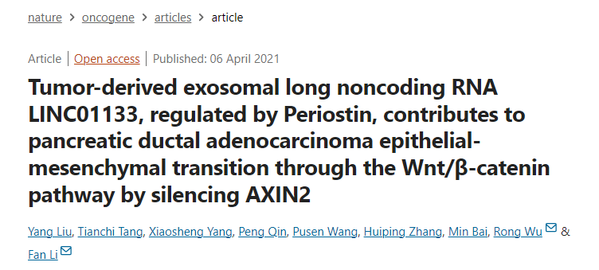

2



**基金支持**

**上海市卫生和计划生育委员会（20184Y0363）**、**上海交通大学医学与工程交叉基金（ZH2018QNA21）**、**上海市松江区科技攻略项目（19SJKJGG29）**、**国家自然科学基金（no . 81571679和81771838）和上海市自然科学基金（19ZR1441500**）资助。

3



**质疑与争议**

质疑一：2025年4月，读者Cephaloleia erichsonii提出质疑，认为本文图4C的Transwell实验图，与上海市第一人民医院2020年7月22日发表的论文图片重复（见同色方框标记）

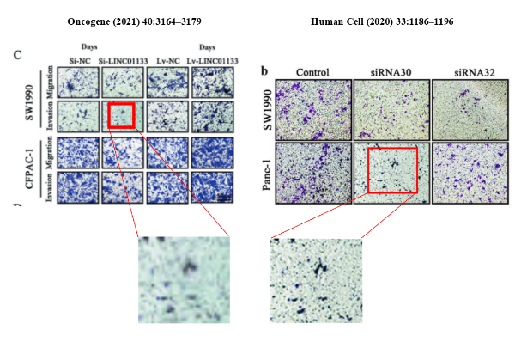

【左】 本文图4C 【右】Liu et al 2020 图3b

南京深瞳全网查重

4



**作者回应**

针对所提出的质疑，尚未见到作者在www.pubpeer.com上的回应内容。

参考信息：

https://pubpeer.com/publications/DD235EA3F7DF0FB5ADA6DBC2AFFE8F/

https://www.nature.com/articles/s41388-021-01762-0

**超全、超强、超快的科研诚信舆情监测系统**

文章被质疑，第一时间告知您！

拥有超全面的科研论文数据库，目前已汇聚超过23万篇文献。系统24小时不间断监控，每10分钟即更新舆情信息，确保数据时效性。支持个性化订阅管理，让您轻松追踪个人研究成果的受关注情况及任何质疑，确保第一时间掌握文章动态。

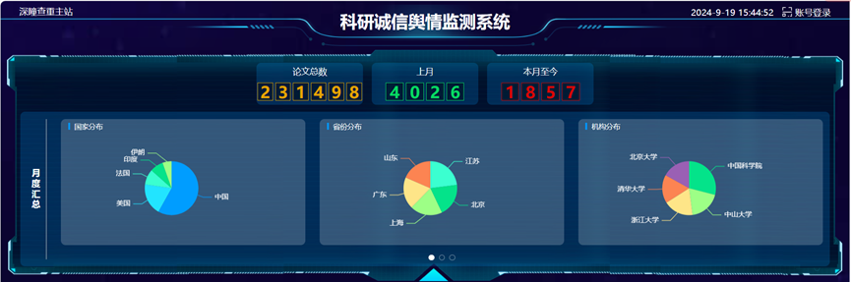

**深瞳查重子系统——引文异常核查系统**

核查论文引文是否被PubPeer质疑、勘误、关注或撤稿，确保综述类等文章免受问题引文影响，维护结论的可靠性。

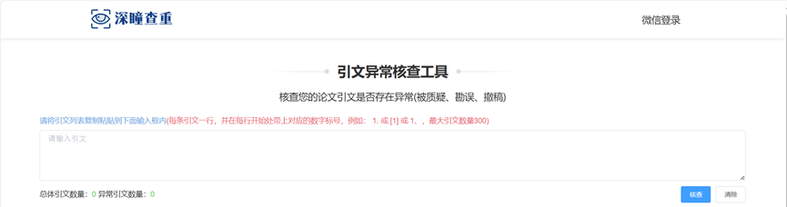

**往期推荐**



[刚发表6天就被质疑图像重复！上海九院口腔颌面头颈肿瘤科高分一区论文陷学术争议，该研究获国自然资助](https://mp.weixin.qq.com/s?__biz=Mzg3MzU3MzY4Ng==&mid=2247517709&idx=1&sn=102aa74abe3efea5859a2ab50d9e6a8b&scene=21#wechat_redirect)



[Nature发布猛料！全球撤稿率排名，三家中国医院包揽前三！](https://mp.weixin.qq.com/s?__biz=Mzg3MzU3MzY4Ng==&mid=2247517544&idx=1&sn=376c36823c1645bc3e22d2aca4b4426f&scene=21#wechat_redirect)



[疑似AI生成，该期刊上百篇论文被撤，有作者抗议：标准过于严格了！](https://mp.weixin.qq.com/s?__biz=Mzg3MzU3MzY4Ng==&mid=2247517244&idx=1&sn=f42fc5762b918904a7f38badb09ae224&scene=21#wechat_redirect)



[图片重叠疑云笼罩！哈医大两附属医院联合发表的论文遭职业打假人深扒](https://mp.weixin.qq.com/s?__biz=Mzg3MzU3MzY4Ng==&mid=2247517079&idx=1&sn=8fa5d30a216c17a832839953f224149c&scene=21#wechat_redirect)



[国自然资助“翻车”？华中科技大学同济医学院附属协和医院发表在2区的高分论文被质疑图片重复](https://mp.weixin.qq.com/s?__biz=Mzg3MzU3MzY4Ng==&mid=2247517131&idx=1&sn=0fddc90897aedb3f61fd1b0152cf34b5&scene=21#wechat_redirect)



[IF6.6期刊论文陷“图像重复”风波，青岛大学附属医院论文被质疑，作者未回应](https://mp.weixin.qq.com/s?__biz=Mzg3MzU3MzY4Ng==&mid=2247517173&idx=1&sn=bd88924f88e69c1225686e6f3d780e81&scene=21#wechat_redirect)



[与不相关论文图像重复导致撤稿，作者表示反对，复旦大学附属华山医院的2区论文陷争议](https://mp.weixin.qq.com/s?__biz=Mzg3MzU3MzY4Ng==&mid=2247517093&idx=1&sn=eed25917df329f444f2c1573b5462fbe&scene=21#wechat_redirect)



[国自然资助！荧光图“复制粘贴”？ 首都医科大学附属北京天坛医院论文被质疑](https://mp.weixin.qq.com/s?__biz=Mzg3MzU3MzY4Ng==&mid=2247517270&idx=1&sn=707395e761d115c6ea9b61b3943ca026&scene=21#wechat_redirect)



[前列腺癌领域巨头多篇论文被指图片重复，作者坚称结果无虞](https://mp.weixin.qq.com/s?__biz=Mzg3MzU3MzY4Ng==&mid=2247517296&idx=1&sn=286f17d20dd234102ddca8218b5006cc&scene=21#wechat_redirect)



[6分论文被指图像重复，重庆医科大学附属第二医院眼科论文陷入争议](https://mp.weixin.qq.com/s?__biz=Mzg3MzU3MzY4Ng==&mid=2247517365&idx=1&sn=aa7a6d206a207635ba938817778540e4&scene=21#wechat_redirect)



? 论文/文章图片查重

? 论文/文章图片库比对

? 论文/文章图片查重软件

? sci图片查重软件

? 深瞳论文图片查重

免责声明：

质疑信息来源于Pubpeer，提及人名均为音译

对于文章内容的真实性、完整性、及时性

本公众号不做任何保证或承诺，仅供读者参考

未经授权禁止转载！

转载请勿更改原文内容及格式！

如有转载需求或合作事宜

可添加下方客服微信/QQ



